***МБДОУ «Д/с № 4 «Ручеек»***

***Сценарий праздника***

***СПОРТИВНЫЙ ПРАЗДНИК - РАЗВЛЕЧЕНИЕ «ЛЕТО, ЛЕТО!»***

***СТАРШИЙ ДОШКОЛЬНЫЙ ВОЗРАСТ***

***Составитель:Лазарева Т.Ю.,***

***воспитатель первой квалификационной***

***категории***

***СПОРТИВНЫЙ ПРАЗДНИК - РАЗВЛЕЧЕНИЕ «ЛЕТО, ЛЕТО!»***

***СТАРШИЙ ДОШКОЛЬНЫЙ ВОЗРАСТ***

***Ведущий:***

Какой прекрасный летний день!

Опять смеётся лето

И всё вокруг светло,

И солнышка и света

Опять полным – полно.

Чтоб звенел весёлый смех.

Детвора не плакала,

Светит солнышко для всех,

Светит одинаково!

Мы любим лето красное,

Жаркое, прекрасное!

Его мы в гости позовём,

Станцуем, песенку споём!

Лето, в гости приходи,

На детишек погляди!

Звучит фонограмма

*Входит Лето*

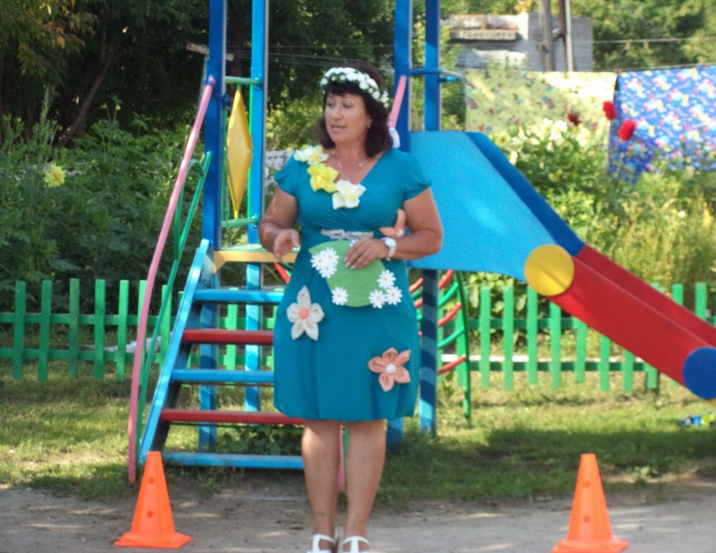

***Лето:***

Здравствуйте, мои друзья!

Как радо встрече с вами я

Вы подросли, большими стали,

Скажите, вы меня узнали?

Я соткано из зноя, несу тепло с собою.

Я реки согреваю, купаться приглашаю,

И все вы любите меня за это,

Ну, так скажите, кто я?

*Дети хором: Лето*

Я всеми любимое тёплое Лето,

Цветами и травами ярко одето,

Со мной много света, веселья, огня

И все на земле обожают меня!

Цветами весь мир я украшу,

И сделаю я его краше. /Раздаёт цветы/

И в танце все цветы закружат

Вас Лето под солнце подружит.

Дети исполняют ***«Радуга»***

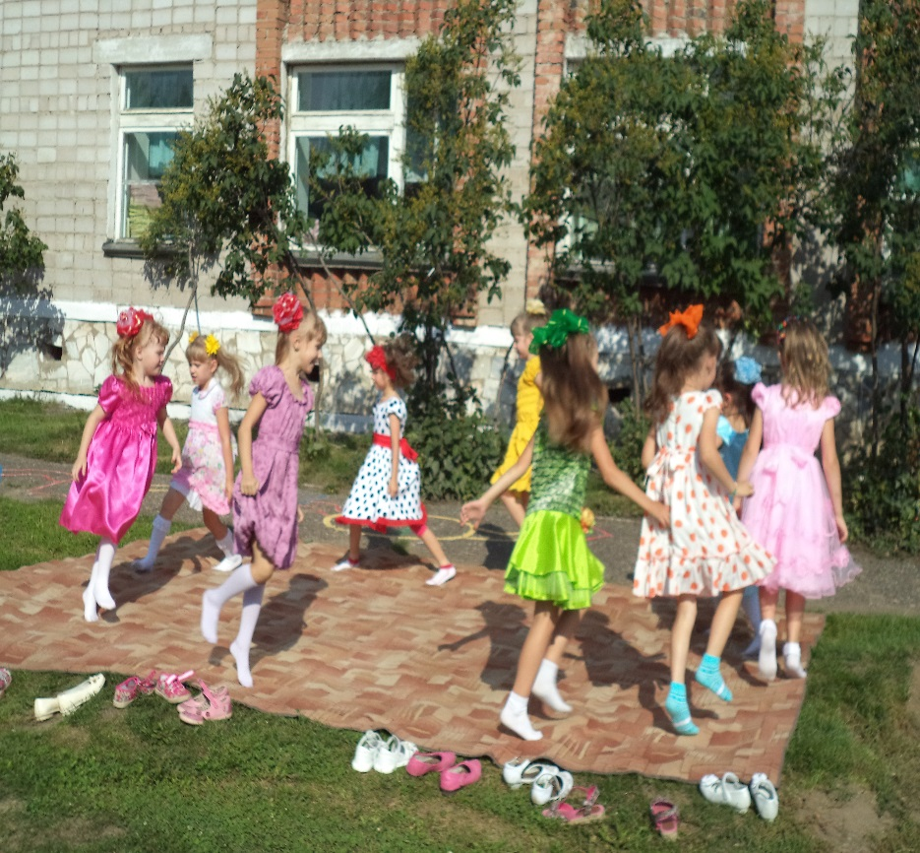

***Лето:***

Хороши цветочки

У меня в садочке!

Приглашаю поиграть.

***ИГРА «СОБЕРИ БУКЕТ»***

*Лето* раздает детям по одному цветку. Раскладывает 5 обручей. В каждом обруче находится цветок. Под музыкальное сопровождение (бубен) дети бегают по полянке, а по сигналу «Букет!» собираются в кружок с цветами одного цвета, поднимают цветы вверх. При повторе игры цветы в обручах меняются местами.

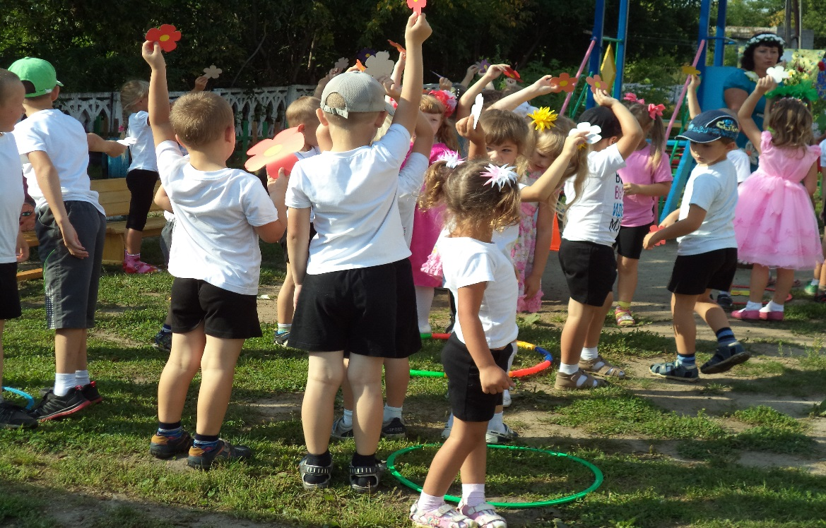

***ЗАГАДКИ***

Отгадайте-ка, ребятки

Мои летние загадки!

Для одних он – садовод,

Для других он полевод,

Успевает везде быть,

Поле, луг и сад полить (Дождик)

Ласковое, доброе,

Светит всем в окошко.

Мы попросим ласково:

«Нас погрей немножко!» (Солнышко)

На лугу и в поле мы его встречаем,

Лепесточки белые мы на нем считаем,

Сердцевинка желтая у цветка того,

Будто крошка-солнышко забралось в него (Ромашка)

Есть такой один цветок, не вплетешь его в венок,

На него подуй слегка,

Был цветок - и нет цветка! (Одуванчик)

Летом – снег!

Просто смех!

По городу летает,

Почему же он не тает? (Тополиный пух)

Модница крылатая.

Платье полосатое.

Ростом хоть и кроха,

Укусит - будет плохо. (Оса)

Нитку старик тянет,

А на клубок не мотает.

Ткань себе ткет,

А одежду не шьет. (Паук)

На дорожку вышли рожки,

Вы не будете бодать?

Я потрогал их немножко,

Рожки спрятались опять. (Улитка)

Ты растение не тронь,

Жжется больно, как огонь. (Крапива)

Удивительно силен,

Не смотри, что мал,

Ведь в лесу с друзьями

Он гору натаскал. (Муравей)

Это что за вертолеты

Залетели к нам в ворота?

Опускаются на розы,

Догадались, кто? (Стрекозы)

***Ведущий:***

Лето, мы тебя встречаем,

И все вместе привечаем:

Пирогами, киселем.

Посиди, а мы споём!

***Лето:***

Благодарю вас от души-

Ваши песни хороши!

А сейчас проверим мы

Насколько вы ловки и сильны.

***ЭСТАФЕТЫ***

Дети делятся на 2 команды.

*Лето:*

Домовитая хозяйка

Полетела над лужайкой,

Похлопочет над цветком

— Он поделится медком (Пчела)

*1 эстафета: «Пчелка».*

На расстоянии 1, 5 м друг от друга на земле лежат 4 обруча, в которых лежат жёлтые, малые мячи по количеству детей в команде. По свистку инструктора по физкультуре первые участники команд бегут с ведром в руке к первому обручу, кладут в ведро один мяч, и так - в каждом обруче, бегут до корзины, переворачивают ведро и, оббегая кеглю, возвращаются в команду, передавая ведро следующим участникам. Побеждает та команда, которая быстрее всех выполнит задание и не потеряет ни одного мяча.

***Лето:***

На лугу живет скрипач,

Носит фрак и ходит вскачь. (Кузнечик)

*2 эстафета: «Кузнечики».*

По свистку инструктора по физкультуре первые участники команд начинают прыгать (ноги вместе, руки на поясе) до кегли, вокруг нее и бегом возвращаются к команде, передавая эстафету следующим участникам. Побеждает та команда, которая быстрее всех справилась с заданием.

**Ритмические движения (песня «В траве сидел кузнечик»)**

***Лето:***

В лесу у пня суета, беготня,

Народ рабочий весь день хлопочет. (Муравьи)

*3 эстафета: «Муравьи».*

На стартовой линии у каждой команды лежат короткие палки по количеству участников, на расстоянии 10 м лежит обруч, в который нужно положить палку. По свистку инструктора по физкультуре первые участники команд кладут палку в обруч и бегом возвращаются в команду, передавая эстафету следующим участникам. Побеждает та команда, которая быстрее переложит все палки в обруч.

***Лето:***

По узенькой дорожке ползет сороконожка,

Листочками питается, в бабочку превращается. (Гусеница)

*4 эстафета: «Гусеницы».*

У стартовой линии все участники держатся за пояс впереди стоящего игрока. По команде инструктора по физкультуре обе команды начинают быстро идти до кегли, огибают ее и возвращаются обратно. Побеждает та команда, которая быстрее всех вернется на свое место, не разорвав «гусеницу».

Эстафеты завершены, жюри подсчитывает результаты, а Лето с ребятами играет в игру.

***Лето:***

С физкультурой вы дружны,

В эстафетах, вы сильны.

Назовите мне ребята только летний головной убор. (Правильно: шляпка, кепка, панамка.) А сейчас вставайте в круг, будем играть!

***ИГРА «ВЕСЁЛАЯ ПАНАМКА»***

Ты беги моя панамка

Быстро, быстро по верхам.

У кого сейчас панамка,

Назовёт тот овощ нам. (Назовёт тот насекомое нам, назовёт тот птицу нам).

***Игра – ворчалка «Это я, это я, это все мои друзья! »***

Отвечайте громко, дружно: «это я, это я, это все мои друзья».

Отвечайте громко, но

Есть условие одно:

Кое-где вы промолчите,

А где нужно – там кричите!

- Кто из вас, скажите, дети, целый год мечтал о лете?

- Кто из вас сейчас узнаем, здесь от скуки умирает?

- Кто в лесу, на речке, в поле играться любит на просторе?

- Летом кто всех удивляет – в постели лёжа отдыхает?

- Кто, хочу у вас узнать, любит петь и танцевать?

- Кто из вас не ходит хмурый, любит спорт и физкультуру?

- Кто из вас такой ловкач, лучше всех играет в мяч?

- Кто из вас, все скажут ах, загорает в сапогах?

- Кто их вас, узнать хочу, забияка и драчун?

- Кто из вас, из всех, ребятки, держит вещи все в порядке?

Кто из вас, из малышей, ходит грязный до ушей?

***Лето:***

Всех зову я в хоровод,

В разноцветный хоровод,

В небе солнце закружилось –

Выходи плясать народ!

***«Летние картинки» на асфальте***

***Ведущий:***

На асфальте наши дети

Очень любят рисовать

Разноцветными мелками

Любят краски рассыпать

Солнце в ярком золоте встаёт

Светится, играет и поёт!

А теперь мелки возьмите

И на асфальте нарисуйте, напишите,

Что для счастья нужно.

Пусть в рисунках ваших будут:

Счастье, солнце, дружба.

***Лето:***

Вот и встретили мы лето

Оно зеленью одето

Снова лето к нам пришло –

Это очень хорошо!

Сияйте, улыбки, солнцем согреты

Мира и счастья вам наши дети!

Оборудование: костюм *ЛЕТО,* цветы на каждого ребенка, 2 ведерка, мячики по количеству детей, обручи – 8 шт., кегли – 8 шт., палочки по количеству детей, панама.